NOME DA INSTITUIÇÃO
NOME DA FACULDADE OU CURSO

título do trabalho:
Subtítulo do Trabalho, (se houver – sem negrito)

Nome do aluno

CIDADE-ESTADO
Ano

nome do aLUNO

título do trabalho:
Subtítulo do Trabalho, (se Houver)

Trabalho de Conclusão de Curso apresentado como requisito parcial para a obtenção do título de ....... em Nome do Curso.

Orientador: Prof. Ms Bruno José Frederico Pimenta

Cidade-Estado
Ano

LISTA DE FIGURAS
Figura 1 – Hierarquia das Necessidades Humanas 1

(Ideal acima de 3 itens)

LISTA DE GRÁFICOS
Gráfico 1 – Faixa Etária 1

(Ideal acima de 3 itens)

LISTA DE TABELAS
Tabela 1 – Atitudes Perante os Direitos Civis 1

(Ideal acima de 3 itens)

LISTA DE QUADROS
Quadro 1 – Níveis do Trabalho Monográfico 1

(Ideal acima de 3 itens)

LISTA DE ABREVIATURAS E SIGLAS
ABNT | Associação Brasileira de Normas Técnicas

SUMÁRIO

1. INTRODUÇÃO 14
1.1 PROBLEMA ................................................................................................... 14
2. JUSTIFICATIVA 15
3. OBJETIVOS 16
3.1 GERAL 16
3.1 ESPECÍFICOS 16
4. FUNDAMENTAÇÃO TEÓRICA 17
5. METODOLOGIA DA PESQUISA 20
6. CRONOGRAMA..................................................................................................22

REFERÊNCIAS BIBLIOGRÁFICAS 23

A estrutura apresentada neste modelo visa auxiliar o processo de elaboração do projeto de pesquisa. Fica sob responsabilidade do acadêmico a realização de ajustes e adequações conforme as normativas da ABNT. Dúvidas a respeito do processo de construção que não forem esclarecidas pelo manual da disciplina ou modelo de entrega, devem ser encaminhadas ao tutor à distância.

ATENÇÃO - por se tratar de um projeto de pesquisa o texto deve estar no futuro, principalmente no campo da metodologia. Adicionalmente as orientações apresentadas neste modelo, sugerimos a leitura do “texto complementar” disponibilizado com os materiais de apoio da disciplina.
- INTRODUÇÃO

Na introdução deve ser apresentada a ideia central do trabalho, exposta de modo claro, objetivo e preciso. Nos casos em que o tema é apresentado como problema ou indagação, é possível apresentar na introdução questões que serão exploradas no desenvolvimento do trabalho. Além da delimitação do tema, é importante apresentar questões que envolvem a relevância do estudo, a contribuição da abordagem para a solução de problemas, a originalidade, importância, viabilidade e disponibilidade do trabalho. Recomenda-se 2 Páginas.

  - PROBLEMA

Expresse nesse item a pergunta, ou seja, o seu problema de pesquisa. Recomenda-se 1 parágrafo.

- JUSTIFICATIVA

Destacar a relevância da sua pesquisa, apresentando argumentos que identifiquem a importância do tema proposto. Defender sua proposta, sua experiência na área de interesse e apresentar a finalidade do seu estudo, ampliando sua prática profissional. Recomenda-se 2 páginas.

- OBJETIVOS

Nesse item deve constar a indicação do objetivo da pesquisa e quais os resultados que se pretende alcançar. Os objetivos são redigidos com verbos no infinitivo, p.ex.: caracterizar, identificar, compreender, analisar, verificar.

GERAL
Procura estabelecer uma visão abrangente e global do tema, no sentido do que se pretende alcançar.

ESPECÍFICOS
Esse subitem tem função instrumental, pois tratam dos aspectos concretos que serão abordados na pesquisa e que ajudarão atingir o objetivo geral. Os objetivos específicos orientarão o pesquisador na tarefa de recolher e organizar os dados e as informações, devem ser apresentados 3 objetivos específicos.

OBSERVAÇÃO: Cada objetivo específico servirá de base para cada um dos temas da Revisão Bibliográfica (que devem ter pelo menos 3 tópicos; por isso, são necessários pelo menos 3 objetivos específicos do trabalho).

Recomenda-se 1 página para todos os objetivos.

- FUNDAMENTAÇÃO TEÓRICA

A Fundamentação Teórica é obrigatória. É por meio dela que o trabalho é situado dentro da grande área de pesquisa. Também é através da revisão bibliográfica, que se reporta e avalia os conhecimentos produzidos em pesquisas prévias, destacando conceitos, procedimentos, resultados, discussões e conclusões relevantes para o trabalho. A ordem cronológica dos fatos deve ser obedecida, permitindo uma visão histórica do desenvolvimento do conhecimento do tema. Nessa fase deve ser apresentada a fundamentação teórica do trabalho.
Este é o momento em que você mais utilizará as citações. Lembre-se sempre das regras para cada uma delas. Para utilização de gráficos, figuras, tabelas e quadros, seguem informações de como eles devem ser apresentados no texto. Recomenda-se 8 páginas.
Segue abaixo um exemplo de apresentação de um gráfico.
Gráfico 1 – Faixa etária
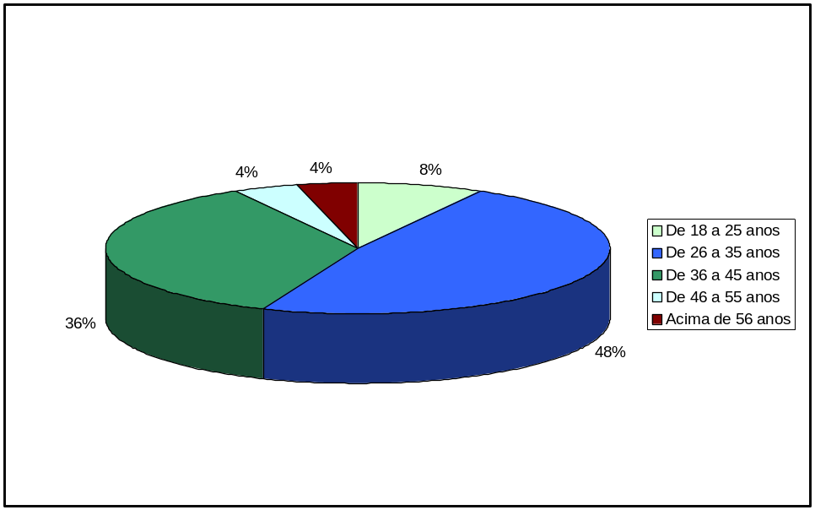
Fonte: da pesquisa (2007)
Segue abaixo um exemplo de apresentação de uma figura.

Figura 1 – Hierarquia das necessidades humanas

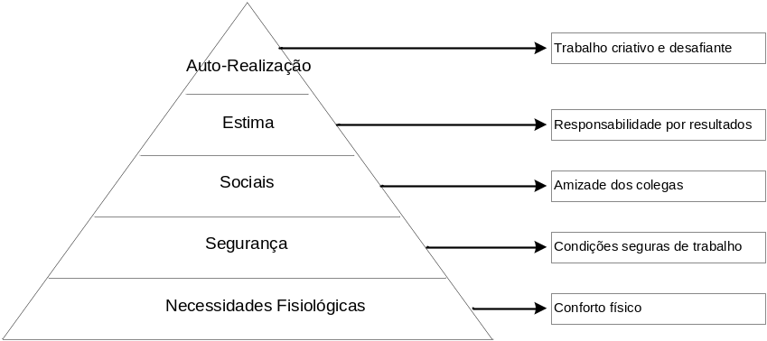
Fonte: Chiavenato (1994, p. 170)
Segue abaixo um exemplo de apresentação de um quadro.
Quadro 1 – Níveis do trabalho monográfico
Nível acadêmico | Subnível | Título | Trabalho monográfico
Nível acadêmico | Subnível | Título | Escrito | Apresentação
Graduação | Não há | Bacharel Licenciado | Obrigatório | Obrigatório
Pós-Graduação | Lato sensu  - Especialização | Especialista | Obrigatório | Facultativo
Pós-Graduação | Stricto sensu  - Mestrado  - Doutorado  - Livre-docente | - Mestre  - Doutor  - Livre-docente | Obrigatório | Obrigatório
Fonte: Silveira (2012, p. 30)
Segue abaixo um exemplo de apresentação de uma tabela.
Tabela 1 – Atitudes perante os direitos civis
RESULTADOS FAVORÁVEIS AOS DIREITOS CIVIS |  | CLASSE MÉDIA |  |  |  | CLASSE TRABALHADORA
 |  | N |  | % |  | N |  | %
ALTO | 11 |  | 55 |  | 15 |  | 75
MÉDIO | 6 |  | 30 |  | 3 |  | 15
BAIXO | 3 |  | 15 |  | 2 |  | 10
TOTAL | 20 |  | 100 |  | 20 |  | 100
Fonte: Mazzini (2006, p. 75)
- METODOLOGIA DA PESQUISA

Metodologia mostra o caminho a ser percorrido em uma investigação, ou seja, como se responderá aos problemas estabelecidos. Deve estar de acordo com os objetivos específicos, abrangendo a definição de como será feito o trabalho. A metodologia deve apresentar: o tipo de pesquisa; universo e amostra (se a pesquisa tiver dado empírico); instrumentos de coletas de dados; método de análise.
No tópico da metodologia o primeiro ponto a ser contextualizado é o tipo de pesquisa que está sendo desenvolvida. Os estudos de revisão de literatura podem ser guiados por três tipos, a saber: Revisão Integrativa; Revisão Sistemática e Revisão Integrativa. Cada um dos tipos listados apresentam uma característica específica, ao definir o tipo da sua pesquisa é necessário contextualizá-lo e considerar as características no decorrer da pesquisa.
Outro ponto fundamental para ser apresentado na metodologia são os meios pelos quais os referenciais estudados foram encontrados. Por se tratar de um estudo de revisão bibliográfica o levantamento deve ser realizado junto às bibliotecas (por exemplo, a Biblioteca Virtual - https://biblioteca-virtual.com/) e bases de dados (por exemplo, o Google Acadêmico - https://scholar.google.com.br ; Literatura Latino-Americana e do Caribe em Ciências da Saúde - https://lilacs.bvsalud.org/ ; PubMed - https://pubmed.ncbi.nlm.nih.gov/).
O levantamento dos materiais bibliográficos deve ocorrer de modo planejado, ou seja, a partir de estratégias previamente definidas. Para isso, antes de iniciar as buscas nas bases de dados e bibliotecas é necessário estabelecer minimamente algumas premissas como, por exemplo, os descritores e suas combinações utilizadas na busca, o período temporal considerado para busca, ou seja, o intervalo de tempo em que o material foi publicado de forma a priorizar publicações recentes. Além, disso, na metodologia podem ser apresentadas os critérios para inclusão e exclusão que por ventura se aplicarem as bibliografias encontradas.
Na etapa da metodologia, devemos ter em mente, que ela compreende um momento de uma descrição de todas as etapas estabelecidas para a construção da pesquisa, ou seja, desde a busca até as estratégias utilizadas para o fichamento dos textos e sua organização para inserção no trabalho.
Recomenda-se 2 páginas.

- CRONOGRAMA
Elaborar o cronograma temporal de realização das etapas do projeto e da monografia. Recomenda-se a elaboração no formato de quadro.

REFERÊNCIAS BIBLIOGRÁFICAS
As referências aqui exemplificadas já estão de acordo com a norma atualizada da ABNT NBR 6023:2018, logo fique atento a todas as mudanças.
Nas Referências devem constar obrigatoriamente todas e somente as obras que foram citadas no trabalho. Não referenciar obras consultadas, documentos utilizados como suporte para a elaboração, como dicionários, normas para apresentação, entre outros.
As referências devem ser reunidas no final do trabalho, em ordem alfabética de seus elementos. Se houver numerais, considerar a ordem crescente. As referências, ordenadas em uma única lista, devem ser padronizadas quanto ao recurso tipográfico e à adoção dos elementos complementares. O recurso tipográfico (nosso caso, o negrito) utilizado para destacar o elemento título, deve ser uniforme em todas as referências. A pontuação deve ser uniforme para todas as referências
As referências devem ser elaboradas em espaço simples, com Fonte ARIAL, letra tamanho (12), alinhadas à margem esquerda do texto e separadas entre si por uma linha em branco de espaço simples, conforme mostra a Figura 1 e 2.

Figura 1 – Espaçamento entre as referências

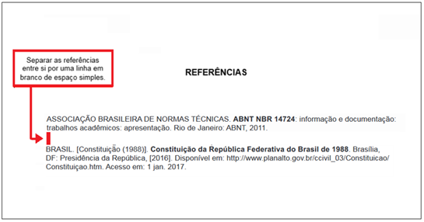
Fonte: Adaptado de ABNT (2018)

Figura 2 - Formatação para o corpo das Referências Bibliográficas
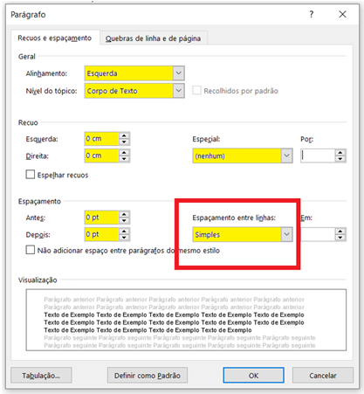
Fonte: Adaptado de ABNT (2018)

Indicação de links: não há mais a utilização dos sinais < > para mencionar os links, para documentos online. Deve-se registrar o endereço eletrônico, precedido da expressão Disponível em: e a data de acesso, precedida da expressão Acesso em:
As expressões “In”, “et al” e “[S.I.]” passaram a ser grafadas em itálico, tal qual as palavras de origem estrangeira como e-book e online.
Autores entidade: as obras de entidades, que antes precisavam indicar a autoria obrigatoriamente por extenso, agora podem ser tratadas pela forma conhecida ou como está grafado no documento, por extenso ou abreviada, como exemplo:

IBGE. Amparo: região sudeste do Brasil. 2. ed. Rio de Janeiro: IBGE, 1983.

Sublinhado: Não há mais menção ao sublinhado para substituir autores
repetidos. Exemplos:
______ sobrados e mocambos: decadência do patriarcado rural no Brasil. São Paulo: Ed. Nacional, 1936.
Atente-se para as formas corretas de apresentar cada tipo de obra. Para saber mais sobre como apresentar cada uma delas ou como referencia-la cada uma corretamente, acesse o material de apoio no AVA, ou entre em contato com o seu tutor.
Seguem algumas exemplificações das formas de referência mais utilizadas em trabalhos acadêmicos.

- Livro com um autor

SOBRENOME (CAIXA ALTA), nome do autor. Título (negrito): subtítulo (se houver – sem realce de negrito). Cidade: editora, ano de publicação.

FAZENDA, Ivani Catarina Arantes. Interdisciplinaridade: um projeto em parceria. São Paulo: Loyola, 2007.

- Livro com até três autores
Quando houver até três autores, todos devem ser indicados.
SOBRENOME (CAIXA ALTA), nome do autor; SOBRENOME (CAIXA ALTA), nome do autor. Título (negrito): subtítulo (se houver – sem realce de negrito). Cidade: editora, ano de publicação.
AMARAL, Emília; SEVERINO, Antônio; PATROCÍNIO, Mauro Ferreira do. Novo manual de redação: gramática, literatura, interpretação de texto. São Paulo: Círculo do Livro, 1995.
- Livro com quatro ou mais autores
Pela nova atualização, quando houver quatro ou mais autores, convém indicar todos. Permite-se que se indique apenas o primeiro, seguido da expressão et al.
SOBRENOME (CAIXA ALTA), nome do autor. et al. (itálico). Título (negrito): subtítulo (se houver – sem realce de negrito). Cidade: editora, ano de publicação.
URANI, André. et al. Constituição de uma matriz de contabilidade social para o Brasil. Brasília: IPEA, 1994.
- Documentos online
Não há mais a utilização dos sinais < > para mencionar os links. Para documentos online, além dos elementos essenciais e complementares, deve-se registrar o endereço eletrônico, precedido da expressão Disponível em: e a data de acesso, precedida da expressão Acesso em:
CONSOLI, R. A. G. B.; OLIVEIRA, R. L. Principais mosquitos de importância sanitária no Brasil. Rio de Janeiro: Editora Fiocruz, 1994. Disponível em: http://www.fiocruz.br/editora/media/05-PMISB.pdf. Acesso em: 4 set. 2019.
ACTA CIRÚRGICA BRASILEIRA. São Paulo: Sociedade Brasileira para o Desenvolvimento da Pesquisa em Cirurgia, 1997- . ISSN 1678-2674 versão online. Disponível em: http://www.scielo.br/scielo.php?script=sci_serial&pid=0102-8650&lng=pt&nrm=iso. Acesso em: 22 ago. 2019.
ALVES, Castro. Navio negreiro. [S. l.]: Virtual Books, 2000. Disponível em: http://www.terra.com.br/virtualbooks/freebook/port/Lport2/navionegreiro.htm. Acesso em: 10 jan. 2002.
- Livros e/ou folhetos e trabalhos acadêmicos em meio digital ou eletrônico
COELHO, Ana Cláudia. Fatores determinantes de qualidade de vida física e mental em pacientes com doença pulmonar intersticial: uma análise multifatorial. 2009. Dissertação (Mestrado em Ciências Médicas) – Faculdade de Medicina, Universidade Federal do Rio Grande do Sul, Porto Alegre, 2009. Disponível em: http://www.lume.ufrgs.br/bitstream/handle/16359/000695147.pdf?sequence=1. Acesso em: 4 set. 2009.
CONSOLI, R. A. G. B.; OLIVEIRA, R. L. Principais mosquitos de importância sanitária no Brasil. Rio de Janeiro: Editora Fiocruz, 1994. Disponível em: http://www.fiocruz.br/editora/media/PMISB.pdf. Acesso em: 4 set. 2019.

- Artigo, seção e/ou matéria de publicação periódica em meio eletrônico
WINDOWS 98: o melhor caminho para atualização. PC World, São Paulo, n. 75, set. 1998. Disponível em: http://www.idg.com.br/abre.htm. Acesso em: 10 set. 1998.
- Legislação
Inclui Constituição, Decreto, Decreto-Lei, Emenda Constitucional, Emenda à Lei Orgânica, Lei Complementar, Lei Delegada, Lei Ordinária, Lei Orgânica e Medida Provisória, entre outros, em epígrafes e ementas demasiadamente longas, pode-se suprimir parte do texto, desde que não seja alterado o sentido. A supressão deve ser indicada por reticências, entre colchetes;
BRASIL. Lei nº 10.406, de 10 de janeiro de 2002. Institui o Código Civil. Diário Oficial da União: seção 1, Brasília, DF, ano 139, n. 8, p. 1-74, 11 jan. 2002. PL 634/1975.
RIO GRANDE DO SUL. [Constituição (1989)]. Constituição do Estado do Rio Grande do Sul. 4. ed. atual. Porto Alegre: Assembleia Legislativa do Estado do Rio Grande do Sul, 1995.
BRASIL. [Constituição (1988)]. Constituição da República Federativa do Brasil. Organizado por Cláudio Brandão Oliveira. Rio de Janeiro: Roma Victor, 2002. 320 p.
BRASIL. Lei nº 10.406, de 10 de janeiro de 2002. Institui o Código Civil. Diário Oficial da União: seção 1, Brasília, DF, ano 139, n. 8, p. 1-74, 11 jan. 2002. PL 634/1975.

- Pessoa jurídica com mais de um autor
AGÊNCIA NACIONAL DE ÁGUA (Brasil); COMPANHIA AMBIENTAL DO ESTADO DE SÃO PAULO. Guia nacional de coleta de preservação de amostras: água, sedimento, comunidades aquáticas e efluentes líquidas. Brasília, DF: ANA; São Paulo: CETESB, 2011. 327 p. Disponível em: http://www.cetesb.sp.gpv.br/userfiles/
file/laboratórios publicações/guia-nacional-coleta-2012.pdf. Acesso em: 26 fev. 2015
- Instituição governamental da administração direta
Quando for uma instituição governamental da administração direta, seu nome deve ser precedido pelo nome do órgão superior ou da jurisdição à qual pertence
SÃO PAULO (Estado). Secretaria do Meio Ambiente. Diretrizes para a política ambiental do Estado de São Paulo. São Paulo: Secretaria do Meio Ambiente, 1993. 35 p.
- Capítulo de coletânea (livro organizado que contém contribuições de vários autores):
SOBRENOME (CAIXA ALTA), nome do autor do capítulo. Título do capítulo. In: SOBRENOME DO ORGANIZADOR DO LIVRO (CAIXA ALTA), nome do organizador do livro (org.). Título da obra em negrito. Local: Editora, ano, página inicial – página final do capítulo.
CELLARD, A. A análise documental. In: POUPART, Jean. et al. (Orgs). A Pesquisa Qualitativa: Enfoques epistemológicos e metodológicos, 3° ed. Rio de Janeiro: Petrópolis, Editora Vozes, 2012, pp. 295-316.
- Trabalhos acadêmicos (dissertações e teses):
SOBRENOME, Nome. Título do trabalho (com destaque em negrito). Ano. Número de folhas. Natureza do Trabalho (Nível – Mestrado, Doutorado ou Livre Docência –e área do curso) - Unidade de Ensino, Instituição, Local, Ano de defesa.
NIEL, Marcelo. Anestesiologistas e uso de drogas: um estudo qualitativo. 2006. 149 f. Dissertação (Mestrado em Ciências) – Escola Paulista de Medicina, Universidade Federal de São Paulo, São Paulo, 2006.

